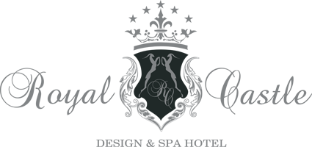
HB +
Лято 2018
РОЯЛ КАСЪЛ & РОЯЛ КАСА ЕЛЕНИТЕ *****

Нашето обещание
Да направим Вашия престой прекрасен спомен е нашата основна цел. За нас е важно да знаем дали имате нужда от нашето допълнително внимание. Ние ще Ви изслушаме и ще потърсим решение. Предлагаме много начини за да споделите оценката си по време на престоя и след напускане.
ОТДЕЛ ВРЪЗКИ С ГОСТИТЕ guestrelations@victoriagroup.bg
ОНЛАЙН СИСТЕМАТА ЗА ОБРАТНА ВРЪЗКА, която можете да достигнете чрез : таблети разположени в хотелите и ключови точки в комплекса, чрез интернет мрежата в комплекса, чрез официалната страница на Victoria Group® Hotels and Resorts www.victoriagroup.bg или като предоставите Ваш и-мейл.
идентификация
Всички гости настанени на HB + план трябва да се идентифицират чрез гривни. Връщане - при напускане на хотела. При изгубена гривна – такса за нова 30 лева

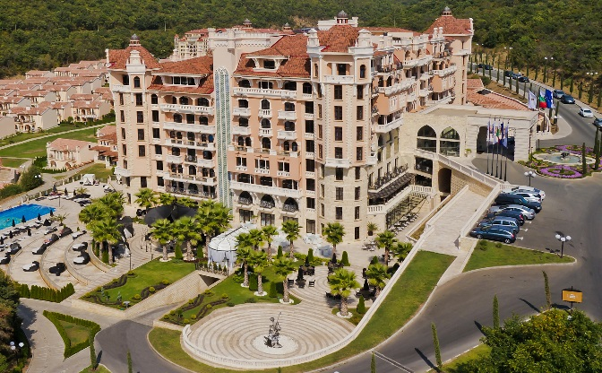
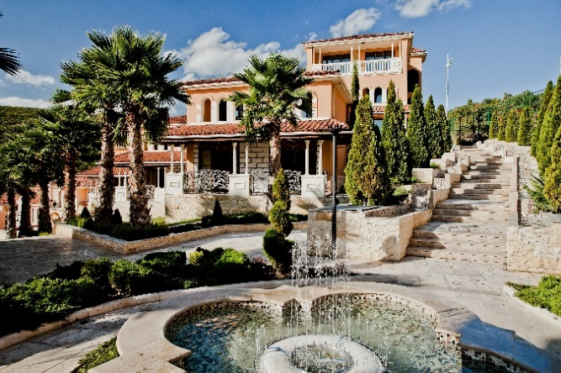

плаж, басейни
аква парк
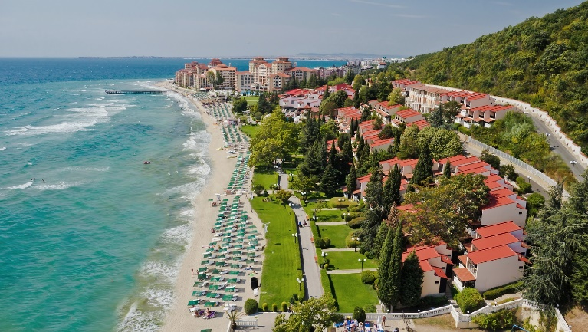
на територията на комплекса

ШЕЗЛОНГ И ЧАДЪР
РАБОТНО ВРЕМЕ 09.00 – 18.00
Те са част от HB+ пакета и можете да ги използвате на обособената за това зона, басейна на Роял Касъл и в Аква Парк Атлантида, до изчерпване на свободните шезлонги. Моля, не резервирайте предварително шезлонг с поставяне на хавлии или други лични вещи, защото така затруднявате работата на екипа, който подържа комплекса и се грижи за комфорта на всички гости. Хавлии, поставени на шезлонг предварително, се считат за забравени и се отстраняват.
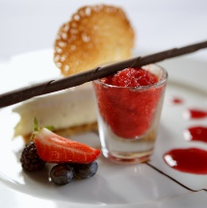
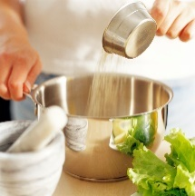
ресторанти

ОСНОВЕН РЕСТОРАНТ КЪМ ХОТЕЛА , В КОЙТО СТЕ НАСТАНЕНИ
ЗАКУСКА – 7.30 – 10.00 | ВЕЧЕРЯ – 18.00 – 21.00
Бюфет, салати, супи, предястия, основни ястия, десерти, плодове, кафе/ чай на закуска, минерална вода.

ЗАКУСКИ И НАПИТКИ, част от HB + пакета
на територията на комплекса

СЛАДКАРНИЦА ФИЛИПОПОЛИС
РАБОТНО ВРЕМЕ 10.00 – 18.00 | 20.05 - 20.09 |
Бисквити, сладки, вафли, Български алкохолни и безалкохолни напитки, бира и вино.

ДЖЕЛАТЕРИЯ
РАБОТНО ВРЕМЕ 10.00 – 16.30 | 01.06 - 20.09 |
Сладолед.

ХОТ ДОГ ЦЕНТРАЛНА АЛЕЯ
РАБОТНО ВРЕМЕ 10.30 – 17.00 | 01.06 - 20.09 |
Хот дог и безалкохолни напитки.

МИНИ ПАЛАЧИНКИ ЦЕНТРАЛНА АЛЕЯ
РАБОТНО ВРЕМЕ 10.30 – 17.00 | 01.06 - 15.09 |
Мини палачинки, безалкохолни напитки, сокове.
ПУКАНКИ ЦЕНТРАЛНА АЛЕЯ
РАБОТНО ВРЕМЕ 10.00 – 17.00 | 01.06 - 15.09 |
Пуканки.
БАР ПОРТОКАЛ
РАБОТНО ВРЕМЕ 10.00 – 17.00 | 01.06 - 15.09 |
Различни видове сок и студен чай .
ГЪБКА МЕЖДУ РОЯЛ ПАРК И АНДАЛУСИЯ
РАБОТНО ВРЕМЕ 10.30 – 17.00 | 01.06 - 15.09 |
Понички, бира и безалкохолни напитки, сокове, кафе.

ГОФРЕТИ БАСЕЙН АНДАЛУСИЯ
РАБОТНО ВРЕМЕ 10.30 – 17.00 | 01.06 - 15.09 |
Гофрети.

БАР АМФИТЕАТЪР
РАБОТНО ВРЕМЕ 15.00 – 21.00 | 01.06 - 15.09 |
Понички, безалкохолни напитки, сокове, кафе, капучино, горещ шоколад.
БУРГЕРИ С КАРТОФКИ ПУЛ БАР РОЯЛ ПАРК
РАБОТНО ВРЕМЕ 10.30 – 17.00 | 01.06 - 20.09 |
Бургери, безалкохолни напитки, сокове, кафе, капучино, горещ шоколад.
ПЪЛНЕНИ КАРТОФИ ЛЯТНА ТЕРАСА
ЦЕНТРАЛЕН БАСЕЙН
РАБОТНО ВРЕМЕ 11.00 – 16.00 | 01.06 - 15.09 |
Пълнени картофи.
ФОРНЕТИ АКВАПАРК АТЛАНТИДА
РАБОТНО ВРЕМЕ 11.00 – 16.00 | 01.06 - 15.09 |
Форнети.
ПУЛ БАР АТЛАНТИДА
РАБОТНО ВРЕМЕ 10.00 – 17.00 | 01.06 - 15.09 |
Бира, безалкохолни напитки, кафе и чай.
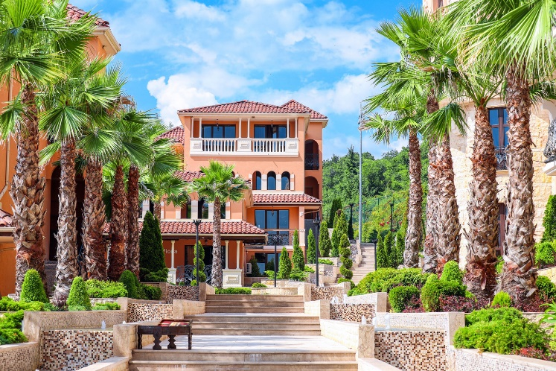
АНИМАЦИЯ, СПОРТНИ ДЕЙНОСТИ
на територията на комплекса

Ваканционно селище Елените има екип от професионални аниматори. Дневната програма включва различни спортни и занимателни дейности – дартс, плажен волейбол, аеробика, водна гимнастика, водна топка и други.
Почивен ден понеделник

АКВА ПАРК АТЛАНТИДА
РАБОТНО ВРЕМЕ 09.00 – 18.00 | 01.06 - 15.09 |

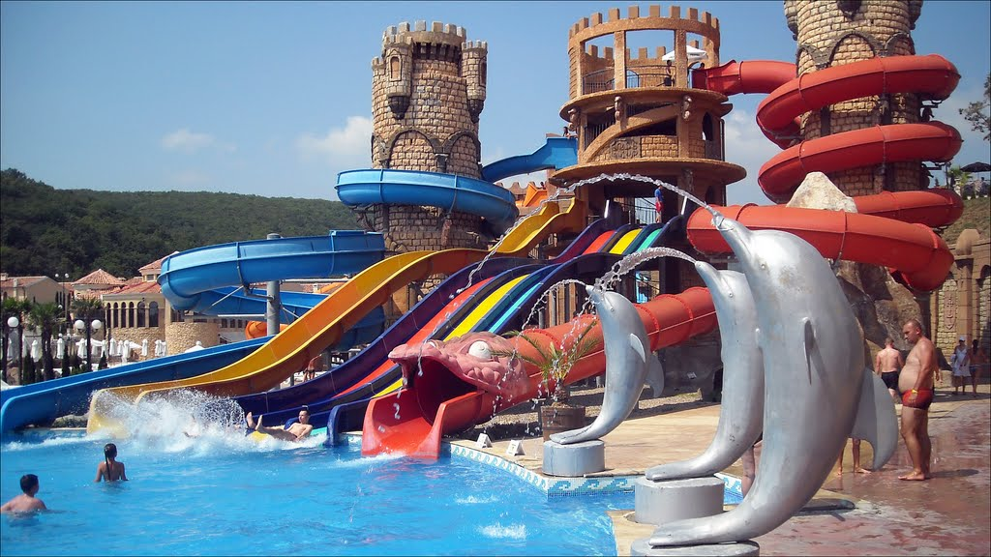
ДЕТСКИ ГРАДИНИ
РАБОТНО ВРЕМЕ 10.00 – 12.00 и 15.00 – 17.00 | 15.05 - 15.09 |
Клуб Аладин приема деца от 4 до 12 години – почивен ден понеделник.
РАБОТНО ВРЕМЕ 10.00 – 12.00 и 15.00 – 17.00 | 15.05 - 15.09 |
Клуб Анабел приема деца от 4 до 12 години – почивен ден вторник.

АМФИТЕАТРАЛНА АРЕНА
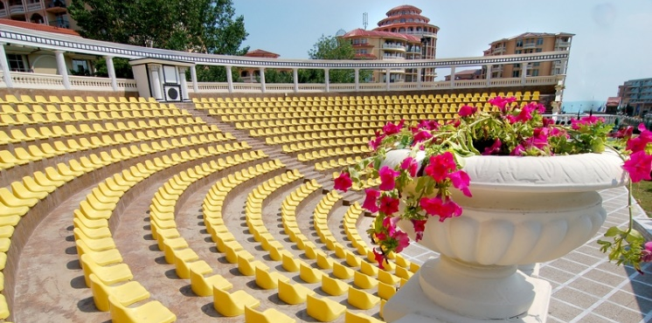
СЛЕДЕТЕ ПРОГРАМАТА НА АРЕНАТА ВЪВ ВАШИЯ ХОТЕЛ

ТЕНИС НА КОРТ
РАБОТНО ВРЕМЕ 09.00 – 21.00 | 01.06 - 15.09 |
Безплатно ползване на корта. Ако не разполагате със собствени ракета и топки, можете да наемете такива срещу 12.00 лева на час.

МИНИ ГОЛФ КЛУБ
РАБОТНО ВРЕМЕ 10.00 – 22.00 | 01.06 - 15.09 |
Безплатно ползване на голф игрището, за наемане на стик и топка се заплаща депозит от 30.00 лева

МИНИ УВЕСЕЛИТЕЛЕН ПАРК
РАБОТНО ВРЕМЕ 18.00 - 21.00| почивен ден понеделник |
| 01.06 - 15.09 |
Безплатно влакче за деца и възрастни, люлки и карусел на територията на комплекса.

услуги, част от HB + пакета
на територията на рОЯЛ кАСЪЛ

ФИТНЕС ЦЕНТЪР
РАБОТНО ВРЕМЕ 09.00 – 19.00 | 15.05 - 15.09 |

СЕЙФ
Безплатен

ПАРКИНГ
Безплатен за гости на Роял Касъл и Роял Каса

услуги, които не са част от HB + пакета
на територията на рОЯЛ кАСЪЛ

СПА ЦЕНТЪР
РАБОТНО ВРЕМЕ 09.00 – 21.00
Разкрасителни процедури, масажи и много СПА възможности.

услуги, които не са част от HB + пакета
на територията на комплекса

Ваканция на море без парти на плажа или напитка със залеза на нашия екзотичен Бийч Бар не е истинска ваканция. Предлагаме няколко допълнителни идеи за да направите престоя си още по-приятен.

A LA CARTE РЕСТОРАНТИ – СРЕЩУ ЗАПЛАЩАНЕ

РЕСТОРАНТ СОЗОПОЛ
РАБОТНО ВРЕМЕ 18.00 – 22.30 | 15.05 - 15.09 |
Българска национална кухня, Български алкохолни и безалкохолни напитки, бира и вино. Марков алкохол и вина сa платени.

СРЕДИЗЕМНОМОРСКИ РЕСТОРАНТ
РАБОТНО ВРЕМЕ 18.00 – 22.30 | 01.06 - 01.09 |
Европейска и Средиземноморска кухня, български алкохолни и безалкохолни напитки, бира и вино. Марков алкохол и вина сa платени.

ИТАЛИАНСКИ РЕСТОРАНТ ПИЦА И ПАСТА
LA PIZZERIA IL CERVO
РАБОТНО ВРЕМЕ 18.00 – 22.30 | 15.05 - 25.09 |
Пица и паста, български алкохолни и безалкохолни напитки, бира и вино. Марков алкохол и вина сa платени.
За да използвате тази услуга е необходима предварителна резервация направена на рецепция на Роял Касъл.

ВАЖНО!
Местата в А-ла карт ресторантите са ограничени и се получават при наличност !

Записването на а-ла карт ресторантите става само срещу картончета за хранене. При забравени или загубени такива губите право на резервация в а-ла карт ресторант
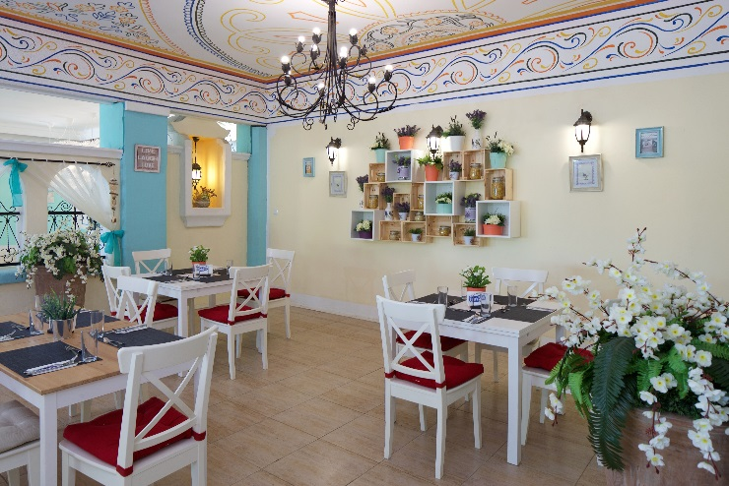

БИЙЧ БАР
РАБОТНО ВРЕМЕ 09.00 – 24.00 | 01.06 - 15.09 |
Разнообразие от коктейли на брега на морето.

БОУЛИНГ
РАБОТНО ВРЕМЕ 16.00 – 23.00 | 01.06 - 15.09 |
Една игра - 10.00 лева на човек.

УИНДСЪРФ
РАБОТНО ВРЕМЕ 09.00 – 18.00
С разрешително, предлага се платен курс на обучение с международен сертификат.

БИЛЯРД
РАБОТНО ВРЕМЕ 09.00 – 21.00

ЗАРЯДНА СТАНЦИЯ ЗА ЕЛЕКТРОМОБИЛИ
Ние сме първата хотелска верига в България, която предоставя
ДРУГИ
Телефон, такси, rent-a-car, лекарски кабинет

